**Elegancki design w Twoim domu w stylu smart.**

**Stylowe oświetlenie może nadać przestrzeni wyjątkowego charakteru. Wybierając rozwiązania smart, możliwości jest jeszcze więcej. Sprawdź nasze pomysły i stwórz wymarzone wnętrze.**

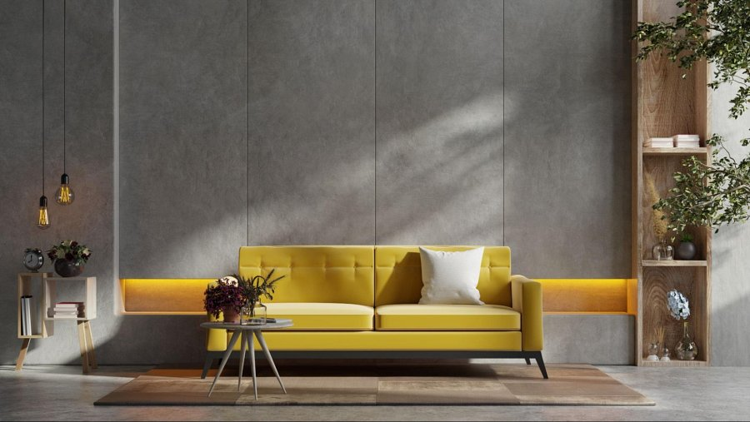

Nawet najmniejsze detale mogą pomóc stworzyć wspaniałe wnętrze domu lub mieszkania. W tym artykule podpowiemy, jak w prosty sposób stworzyć nastrój światłem.

**Stylowa żarówka retro**

Chcesz stworzyć romantyczny nastrój w swoim domu? Stylowy i ponadczasowy design smart żarówki LED marki Woox powinien spełnić Twoje oczekiwania. Światło o barwie ciepłego bursztynu, którego natężenie można zmieniać w zależności od potrzeb, nada Twoim wnętrzom niepowtarzalny klimat, nieco w stylu retro.

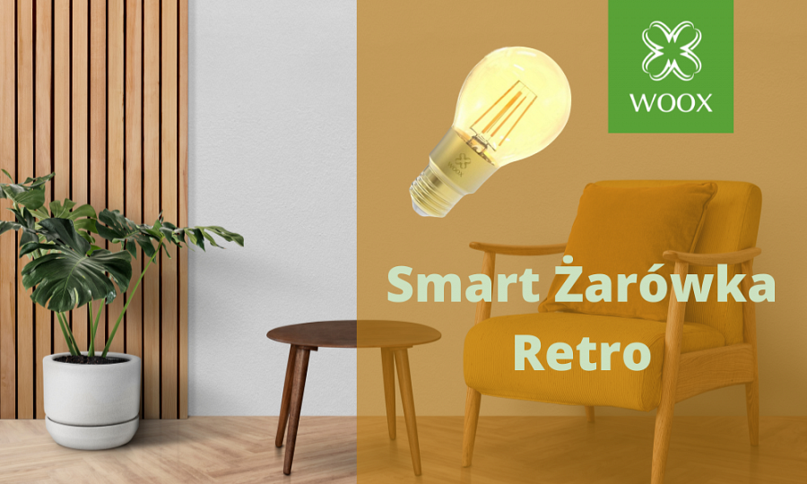

Żarówka LED WOOX 9078 możesz sterować zdalnie przy użyciu np. smartfona z dostępem do internetu. Wystarczy, że pobierzesz darmową aplikację Woox Home. Dzięki niej w prosty sposób włączysz lub wyłączysz światło jednym kliknięciem, bez wstawania z fotela.

Co więcej, dzięki funkcjom smart masz możliwość sterowania żarówką z dowolnego miejsca i o każdej porze, a także ustawić harmonogramy, tworzyć sceny, a nawet zarządzać za pomocą usług sterowania głosowego, takich jak Amazon Alexa i Google Assistant.

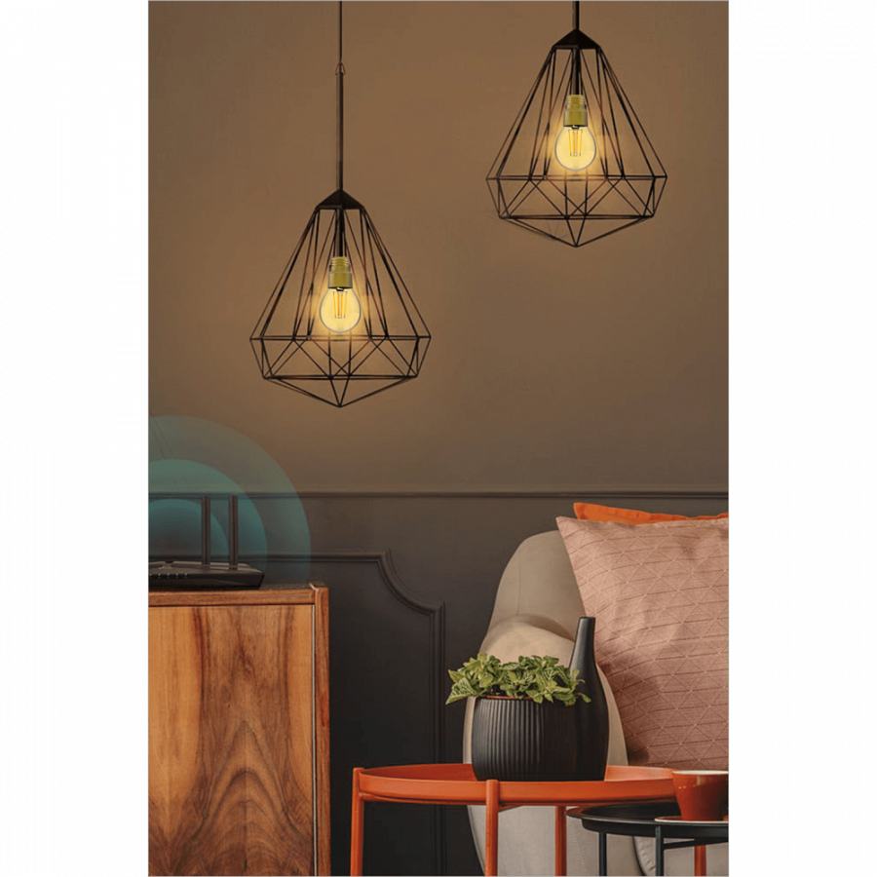

**Oświetlenie smart**

W ofercie marki Woox znaleźć można również wiele innych modeli smart żarówek, dzięki którym można nadać pomieszczeniu indywidualny charakter w zależności od okazji i nastroju. Jak to działa? Wystarczy połączyć urządzenia z domowym routerem WiFi oraz pobrać bezpłatną aplikację Woox Home. Już kilka kliknięć w telefonie pozwala przygasić światło lub nadać przestrzeni romantycznego, czy imprezowego klimatu dzięki zmianie barwy. Masz problemy z porannym wstawaniem w zimie, gdy jeszcze ciemno za oknem? Ustaw w aplikacji codzienną regułę, która włączy światło w sypialni o ustalonej porze.

Oprócz wszystkich funkcji opisywanych w poprzedniej części artykułu, żarówki smart Woox charakteryzują się możliwością zmiany barwy. Producent oferuje niemal nieograniczone dopasowanie kolorystyczne i natężenia światła. Ponadto w aplikacji Woox Home każdy użytkownik znajdzie klika predefiniowanych scen dedykowanych do czytania, odpoczynku, aktywności czy imprezy.

Warto wspomnień, że oprócz walorów estetycznych smart żarówki świetnie sprawdzą się jak dodatkowe zabezpieczenie domu w czasie naszej nieobecności. Dzięki możliwości zdalnego zarządzania możemy włączać i wyłączać światło w naszym domu będąc w dowolnym miejscu na świecie z dostępem do internetu. Włączone światło w wybranym pokoju może być dodatkowym straszakiem dla nieproszonych gości i intruzów.

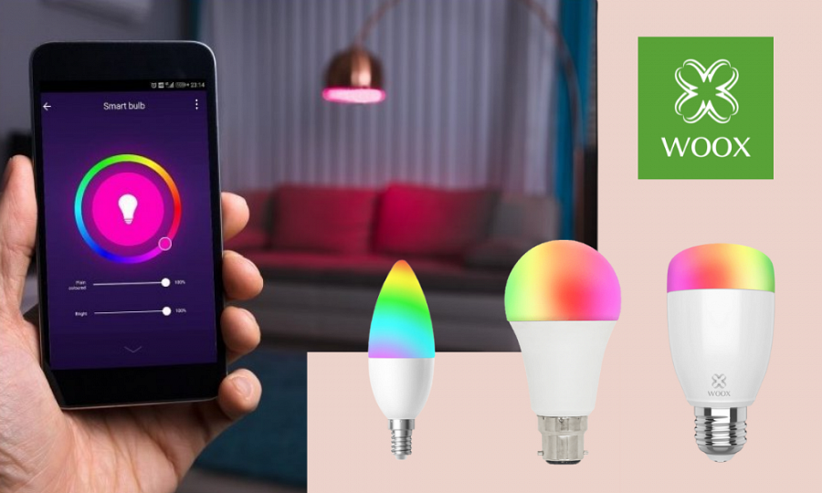

**Wszystkie produkty kupisz tutaj:** <https://netinet.pl/>

**Produkty Woox dostępne także na** [Allegro.pl](https://allegro.pl/uzytkownik/icintracom?string=woox&amp;amp;bmatch=e2101-d3794-c3683-hou-1-3-0528)

Dystrybutor marki WOOX w Polsce:

Netinet sp. z.o.o.

ul. Arkuszowa 18,

01-934 Warszawa

tel: 22 213 11 50

e-mail: info@netinet.pl